Smarte Highlights und nachhaltige Mobilität
CERATIZIT zeigt Innovationen auf der EMO 2023 in Hannover

Herausgabedatum:
Referenz:

Auch in diesem Jahr ist die EMO eine Pflichtveranstaltung für Unternehmen aus der Metallbearbeitung. Vom 16. bis 21. September 2023 zeigt CERATIZIT in Halle 5 am Stand C69 seine Neuerungen und Innovationen, lädt zu interessanten Fachgesprächen und setzt Trends in der Branche – nicht zuletzt in Sachen Nachhaltigkeit.
Die Zukunft der Produktion ist smart, so viel steht fest. Doch die Wege zur „Smart Factory“ sind vielfältig. CERATIZIT ist schon viele Jahre am Puls der digitalen Zerspanungs-Zukunft, beispielsweise mit dem Überwachungs- und Regelungssystem CERAsmart ToolScope. Das erfasst permanent die im Fertigungsprozess entstehenden Signale aus der Zerspanungsmaschine, visualisiert sie und liefert wichtige Informationen zur Prozesskontrolle, zum Maschinenschutz und zur Dokumentation.
„Fließen sie in die richtigen Systeme, können solche im Prozess aufkommenden Daten extrem wertvoll für den Zerspaner sein. Aber nur, wenn sie entsprechend ausgewertet, aufgearbeitet und dem Nutzer so zur Verfügung gestellt, bieten sie ihm auch den entsprechenden Mehrwert. Diese Herausforderung decken wir mit unserem CERAsmart Cockpit bereits sehr erfolgreich ab. Uns darauf auszuruhen, kommt allerdings nicht in Frage: Vielmehr möchten wir weiterhin die Wege in Sachen Digitalisierung und zur echten Smart Factory weiter verbreitern“, betont Andreas Kordwig, Director Global Product Management bei CERATIZIT.
Ausgeklügelte Automatisierungslösungen sind weitere Bausteine zur Smart Factory. Mit der Werkstück-Automation R-C2 zeigt CERATIZIT das Bindeglied zwischen Paletten-Automation und Roboter-Direktbeladung. Denn mit dem R-C2-Modul werden die Werkstücke direkt mit dem Schraubstock, der gleichzeitig als Spannmittel fungiert, gegriffen. Das macht einen separaten Greifer überflüssig, vermeidet eventuelle Beschädigungen und spart dem Nutzer zusätzliche Rüstarbeit.
FreeTurn programmieren – einfach gemacht
Was bis vor wenigen Jahren noch Wunschdenken eines jeden Drehexperten war – ein Universalwerkzeug zum Schruppen, Schlichten, Konturdrehen, Plan- und Längsdrehen – kurbelt längst die Effizienz in den Produktionshallen an: Mit dem revolutionärem High Dynamic Turning-Verfahren und den speziell dafür entwickelten FreeTurn-Werkzeugen hat die Drehtechnologie eine neue Dimension betreten. „Die nächste Entwicklungsstufe hat nun auch die Programmierung des HDT-Prozesses erhalten. Schneller und einfacher zum effizienten Prozess? Ein Angebot, das wohl niemand ablehnen kann – unser ToolPath sowie einige andere smarte Lösungen machen es möglich“, verrät Dr. Uwe Schleinkofer, Direktor R&D bei CERATIZIT.
PCF für Transparenz beim CO₂-Fußabdruck
Damit Nachhaltigkeit nicht nur als abstraktes Konstrukt in den Köpfen bleibt, muss vor allem Transparenz geschaffen werden. Ein Wegweiser ist in diesem Zusammenhang der so genannte Product Carbon Footprint (PCF), der die Menge an Treibhausgasen angibt, die bei der Herstellung des Produkts ausgestoßen werden. Dazu hat CERATIZIT als erstes Unternehmen in der Branche ein Modell zur Berechnung und Klassifizierung des PCF seiner Hartmetallprodukte vorgelegt. Dieses Klassifizierungsmodell ist ähnlich wie bei der Energieverbrauchskennzeichnung auf Elektrogeräten zu lesen. So können Käufer in Zukunft den PCF eines Produkts auf einen Blick erfassen und auf Basis dieser Daten eine fundierte Entscheidung treffen: Zum Beispiel, Produkte mit einem geringen CO₂-Fußabdruck auszuwählen – so wie die Hartmetall-Sorte der upGRADE-Reihe von CERATIZIT.
Mobilität von der Sonnenseite
Wie werden wir uns in Zukunft fortbewegen? Eine Frage mit vielen Antworten – einige davon hilft CERATIZIT mit angepassten Werkzeuglösungen für die Automobilindustrie zu lösen. Doch auch abseits der großen Hersteller wird geforscht und entwickelt, mit welchen Konzepten die Fortbewegung nachhaltig gestaltet werden kann. Und eben solche „Think Tanks“ unterstützt CERATIZIT mit Know-how und Werkzeug-Power, wie das Green Team der Universität Stuttgart oder das Projekt „Sonnenwagen“. Das aktuelle Fahrzeug, der Covestro Adelie, kann auf dem CERATIZIT-Stand begutachtet werden. Rund um Fragen zu diesem außergewöhnlichen Solarauto steht auch das Team an Studierenden zur Verfügung. Sie erläutern, wie Covestro Adelie elektrische Energie über die Solarzellen auf seiner Oberfläche gewinnt, welche Herausforderungen im Laufe des Jahres noch anstehen und wie CERATIZIT beim Bau des jüngsten Sonnenwagens unterstützen konnte.
Live-Demos und Werkzeughighlights
Keine Messe ohne interessante Live-Demos an einer DMG-Maschine am Stand! „Bei den vergangenen Messen hat sich gezeigt, wie viel Zuspruch unsere Live-Vorführungen bekommen. Dabei können wir unter anderem unser High Dynamic Turning präsentieren, aber auch das ein oder andere aktuelle Werkzeug-Highlight ‚in action‘ zeigen“, so Steffen Baur, Head of Product Management bei CERATIZIT. Zudem lohnt es sich, an der Verlosung am Messestand teilzunehmen, denn dort warten viele interessante Goodies auf ihre neuen Besitzer.
Die CERATIZIT Group ist in Halle 5, Stand C69, zu finden. Weitere Infos unter https://cuttingtools.ceratizit.com/

Anlage:

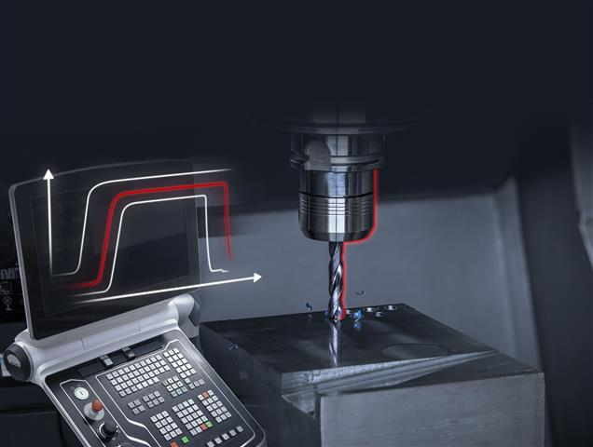
Foto 1: Damit die „Smart Factory“ keine Zukunftsmusik bleiben muss, präsentiert CERATIZIT auf der EMO in Hannover digitale Lösungen wie CERAsmart Cockpit und CERAsmart ToolScope.
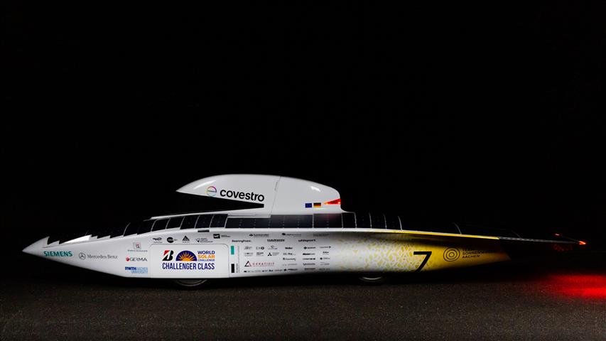
Foto 2: Der Covestro Adelie des Sonnenwagen e.V. ist ein weiterer Meilenstein auf dem Weg zu nachhaltiger Fortbewegung. CERATIZIT unterstützt das Projekt mit Know-how und Werkzeugen zur Titanbearbeitung.
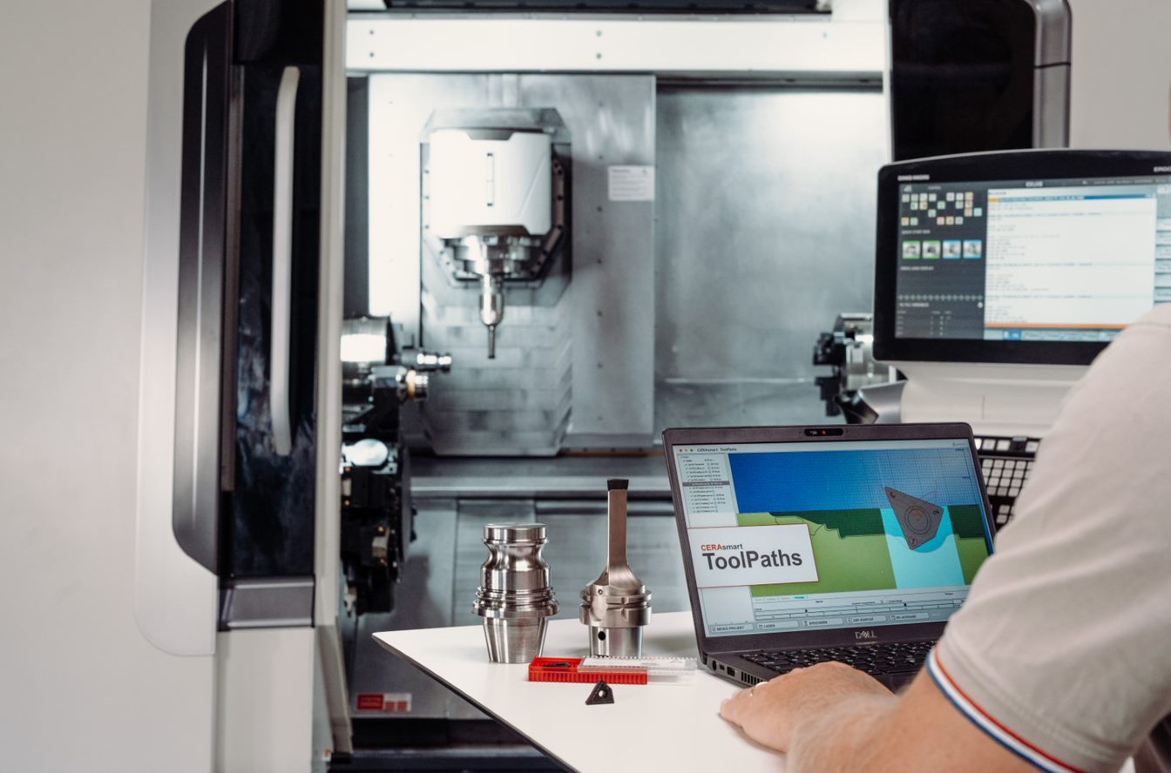
Foto 3: FreeTurn-Werkzeuge und das High Dynamic Turning haben die Drehtechnologie revolutioniert. Nun wird die Programmierung noch mal einfacher – mit ToolPath von CERATIZIT.

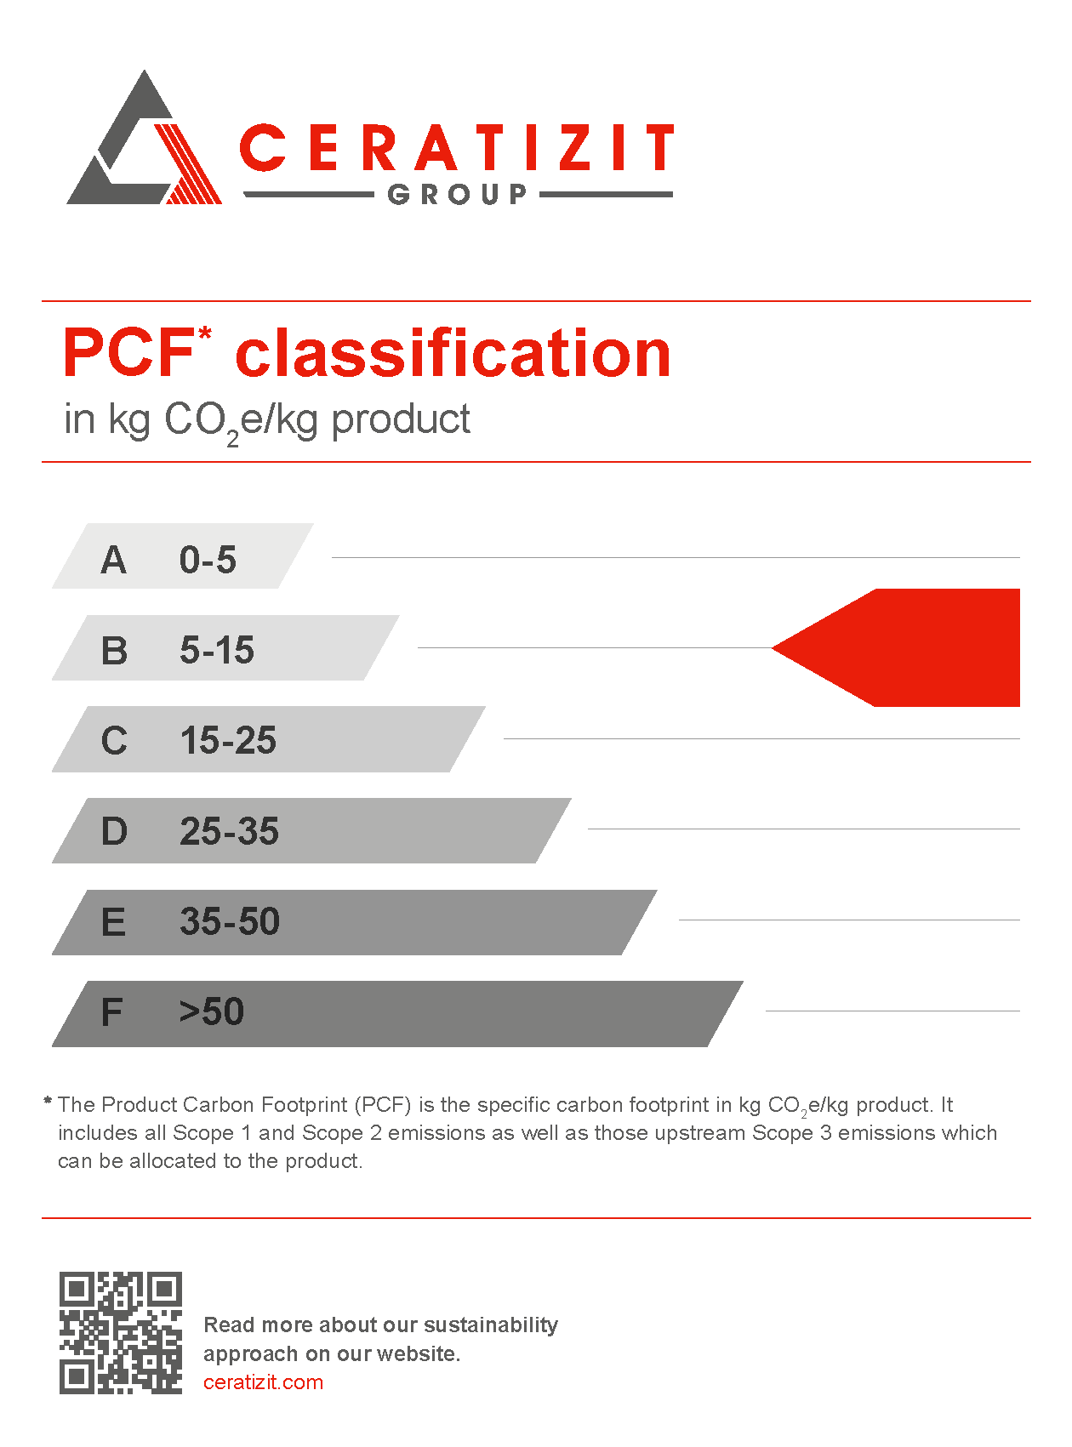
Foto 4: CERATIZIT hat als erstes Unternehmen einen Standard zur Berechnung und Klassifizierung des CO2-Fußabdrucks von Hartmetallprodukten eingeführt.

Herausgegeben im Auftrag von

CERATIZIT Deutschland GmbH
Marketing \ Communications
Daimlerstraße 70 \ 87437 Kempten \ Germany
T. +49 831 57010-3405
F. +49 831 57010-3649
E. Norbert.Stattler@ceratizit.com

www.ceratizit.com \ www.cuttingtools.ceratizit.com

CERATIZIT – Mit Leidenschaft und Pioniergeist für Hartstoffe
CERATIZIT ist seit über 100 Jahren Pionier auf dem Gebiet anspruchsvoller Hartstofflösungen für Zerspanung und Verschleißschutz. Das Privatunternehmen mit Sitz in Mamer, Luxemburg, entwickelt und produziert hochspezialisierte Zerspanungswerkzeuge, Wendeschneidplatten, Stäbe aus Hartstoffen und Verschleißteile. In verschiedenen Anwendungssegmenten ist die CERATIZIT-Gruppe Weltmarktführer und entwickelt erfolgreich neue Hartmetall-, Cermet- und Keramiksorten, etwa für die Holz- und Gesteinsbearbeitung.
Mit weltweit über 7.000 Mitarbeitern an mehr als 25 Produktionsstätten und einem Vertriebsnetz mit über 50 Niederlassungen ist CERATIZIT ein Global Player der Hartmetallbranche. Zum internationalen Netzwerk gehören unter anderem das Tochterunternehmen Stadler Metalle sowie das Joint Venture CB-CERATIZIT.
Der Technologieführer investiert kontinuierlich in Forschung und Entwicklung und besitzt mehr als 1.000 Patente. Innovative Hartstofflösungen von CERATIZIT werden unter anderem im Maschinen- und Werkzeugbau, in der Automobilbranche, in der Luft- und Raumfahrtindustrie, in der Öl- und Gasindustrie sowie in der Medizinindustrie eingesetzt.

